Příloha
Záměr na vyhlášení zvláště chráněného území
PŘÍRODNÍ REZERVACE DŘÍNOVÁ HORA
(dle § 40 odst. 1 zákona č. 114/1992 Sb., o ochraně přírody a krajiny, dále též jen „zákon“)

Název zvláště chráněného území:
Dřínová hora

Předměty ochrany a jejich popis:
- Přirozené lesní porosty teplomilných doubrav a dubohabřin, na skalních ostrožnách s ostrůvky boreokontinentálního boru, a primární bezlesí se společenstvy skalních stepí nad zátopou vodní nádrže Dalešice.
- Entomofauna vázaná na otevřené, světlé lesní porosty a lemy a entomofauna vázaná mrtvou a odumírající dřevní hmotu v lesních porostech.

Ekosystém | Podíl plochy v ZCHÚ (%) | Popis ekosystému | Kód předmětu ochrany*
Acidofilní teplomilné doubravy (L6.5) |  | Lesy v jižní polovině území, světlé lesy s častými skalními výchozy, ve stromovém patře dominuje dub zimní, keřové patro tvoří především dřín jarní, v bylinném patře převládá lipnice hajní, z typických druhů jsou dále zastoupeny např. bělozářka větevnatá, zvonek broskvolistý, náprstník velkokvětý, kostřava vestfálská, kručinka barvířská, kokořík vonný, silenka nicí, řimbaba chocholičnatá a tolita lékařská, nad skalními výchozy se místy nacházejí fragmenty suchých skalních borů, ve stinných roklích se objevují náznaky suťového lesa. Na výrazně acidofilních plochách tendence k přechodu k vegetaci suchých acidofilních doubrav (L7.1). | a(91I0)*
Hercynské dubohabřiny (L3.1) |  | Lesy v severní polovině území, ve stromovém patře převažuje dub zimní, habr obecný a lípa srdčitá, keřové patro, které je většinou slabě vyvinuto, tvoří především zmlazující lípa, v bylinném patře místy převládá ostřice chlupatá, hojně je rozšířen také brambořík nachový, z typických druhů zde rostou např. sasanka hajní, konvalinka vonná, svízel lesní, jaterník podléška, hrachor jarní a ptačinec velkokvětý. Místy v hlubších roklích přechody k suťovým lesům. | a(9170)*
Nelesní vegetace skalních terásek a štěrbin (T3.1 + S1.2 + T4.1) |  | Otevřené plochy v místech rozsáhlých skalních výchozů a drolin, jedná se o mozaiku štěrbinové skalní vegetace s výskytem sleziníku červeného, sleziníku routičky a osladiče obecného a skalní vegetace s kostřavou sivou, kde kromě převažující kostřavy sivé a ostřice nízké, jsou z typických druhů zastoupeny např. česnek šerý horský, pelyněk ladní, tařice skalní, chrpa latnatá, mochna písečná, rozchodník bílý a sesel sivý, maloplošně lze pozorovat náznaky suchých bylinných lemů s kakostem krvavým. | a(6190, 8220)*
Entomofauna vázaná na otevřené, světlé lesní porosty a lemy |  | Pestrá skupina druhů vázaných na světlé až lesostepní porosty. Konkrétně se jedná např o druhy stepník rudý (Eressus kollari) mandelinky Eumolpus aslepiadeus a Lachnaia sexpunctata, okáč medyňkový (Hipparchia fagi) a řada dalších druhů. | a
Entomofauna vázaná na mrtvou a odumírající dřevní hmotu v lesních porostech |  | Pestrá skupina druhů vázaných na biotop mrtvého a odumírajícího dřeva v lesních porostech, především na stojících souších, torzech, postupně odumírajících jedincích dubů, habru či borovic. Konkrétně se jedná např o druhy tesaříků Isotomus speciosus , Purpuricenus kaehleri nebo krasec měďák (Chalcophora mariana) a řada dalších druhů. | a

Cíle ochrany zvláště chráněného území:
Ekosystém | Cíl ochrany
Acidofilní teplomilné doubravy | Rozvolněné lesostepní porosty na skalních ostrožnách a výslunných skalnatých svazích s nižším zápojem stromového patra a vysokým podílem stepních a lemových druhů v podrostu.
Hercynské dubohabřiny | Listnaté lesní porosty s pestrou vertikální a horizontální strukturou stromového a keřového patra s početným zastoupením ležícího a stojícího mrtvého dřeva větších dimenzí.
Nelesní vegetace skalních terásek a štěrbin | Rozvolněná otevřená, druhově pestrá nelesní společenstva bez přítomnosti nežádoucích expanzních druhů
Entomofauna vázaná na otevřené, světlé lesní porosty a lemy | Bohaté společenstvo druhů vázaných na otevřené lesní a lesostepní porosty, s početnými populacemi regionálně významných, vzácných a ohrožených druhů
Entomofauna vázaná na mrtvou a odumírající dřevní hmotu v lesních porostech | Bohaté společenstvo druhů vázaných na mrtvou a odumírající dřevní hmotu různých dimenzí s početnými populacemi těchto druhů.

Návrh kategorie ochrany zvláště chráněného území:
Přírodní rezervace (ve smyslu § 33 zákona č. 114/1992 Sb., o ochraně přírody a krajiny)

Návrh bližších podmínek ochrany:
Výčet činností a zásahů, které mají být podle § 44 zákona č. 14/1992 Sb., o ochraně přírody a krajiny vázány na předchozí souhlas orgánu ochrany přírody. Jsou navržené s ohledem na předměty ochrany a cíle ochrany přírodní rezervace:
- narušovat geologický podklad, provádět geologické práce spojené se zásahem do území (průzkumy, vrty, těžba kamene),
Narušení geologického podkladu a případné geologické práce mohou poškodit chráněná společenstva, popř. ovlivnit přirozenou obnovu lesa.

- zřizovat nová myslivecká zařízení (krmeliště, vnadiště, újediště, slaniska atp.)
Rostlinná společenstva citlivě reagují na zvýšený obsah dusíku a fosforu v půdě. Myslivecká zařízení způsobují koncentraci zvěře na poměrně malé ploše, která vede ke zvýšenému sešlapu a k nadbytku živin (zejména dusík a fosfor) pocházejících z trusu zvířat nebo přímo z předkládaných krmiv. Jak zvýšený sešlap, tak nadbytek živin významně ovlivňují biochemické poměry v půdě, a tím rostlinná společenstva. Zvýšená koncentrace zvěře rovněž zásadním způsobem omezuje možnost přirozené obnovy lesních porostů – potlačuje zmlazení lesních dřevin a poškozuje mladší skupiny loupáním a ohryzem.

- umisťovat prvky návštěvnické infrastruktury
Realizace prvků návštěvnické infrastruktury může (i v důsledku následných změn rozsahu i charakteru návštěvnosti) ovlivnit cenné přírodní a estetické hodnoty v území a může přispět ke zhoršení příznivého stavu předmětu ochrany přírodní památky. Jednotlivé záměry je tak nezbytné v předstihu individuálně posoudit, aby bylo umožněno negativní vlivy minimalizovat.

- Pořádat hromadné sportovní a kulturní akce
Hromadné sportovní či kulturní akce mohou negativně ovlivnit cenná rostlinná společenstva a živočišné druhy na ně vázané, jde např. o nadměrný sešlap způsobený koncentrací většího množství návštěvníků, rušení živočichů (např. hnízdění ptáků), odhazování odpadků atp.

Přehled katastrálních území a parcelních čísel pozemků dotčených navrhovanou přírodní památkou:

Katastrální území: 673102 Kramolín

Číslo parcely podle KN | Číslo parcely podle PK nebo jiných evidencí | Druh pozemku podle KN | Způsob využití pozemku podle KN | Výměra parcely  celková podle KN  (m2) | Výměra parcely  v ZCHÚ (m2)*
292  279/1  681 | -  -  - | Lesní pozemek  Lesní pozemek  Ostatní plocha | PUPFL  PUPFL  Ostatní komunikace | 291 513  161 282  2 713 | 112 681  43 447  372
Celkem |  |  |  |  | - 500

Orientační výměra navrhovaného zvláště chráněného území:
15,65 ha
Odůvodnění záměru na nové vyhlášení zvláště chráněného území:
Území přírodní rezervace se nachází na levobřežních svazích hlubokého kaňonovitého údolí řeky Jihlavy nad zátopou vodního díla Dalešice v katastru obce Kramolín, 1,5 km SZ od obce. Je tvořeno okrajem plošiny, strmějšími svahy a skalnatými výchozy nad vodní nádrží s přilehlým nepřístupným korytem potoka. Svahy jsou situovány převážně k jihozápadu, v menší části jsou ukloněné k SZ. Jedná se o zbytek význačných teplomilných biotopů, na příkrých svazích přirozeného původu, které byly z větší části zlikvidovány výstavbou vodního díla.
Dřínová hora je významnou ukázkou mozaiky teplomilných lesních společenstev a vegetace skalních stepí v kaňonu řeky Jihlavy zatopeného vodní nádrží Dalešice. Dle expozice, charakteru terénu a hloubky půdního profilu se zde střídají hercynské dubohabřiny (as. Galio sylvatici-Carpinetum betuli) a teplomilné doubravy (as. Sorbo torminalis-Quercetum), okrajově doplněné společenstvy suťových lesů (sv. Tilio platyphylli-Acerion) a ostrůvky vegetace blízké reliktním borům sv. Dicrano-Pinion sylvestris). Významně jsou zastoupeny stepní až lesostepní formace vázané zejména na rozsáhlé skalní výchozy a terásky (sv. Allyso-Festucion pallentis, Geranion sanguinei) doplněné vegetací vázanou na skalní štěrbiny silikátových skal (Asplenion septentrionalis).
Z floristického pohledu se jedná o velmi zajímavé a poměrně bohaté území (při botanickém průzkumu v r. 2020 zaznamenáno 213 druhů cévnatých rostlin, Sedláček 2020). Poměrně chudá flóra acidofilní stepní a lesní vegetace je zde ostrůvkovitě obohacená vložkami sprašových návějí. Dřínová hora představuje typickou enklávu s výskytem souboru teplomilných druhů vázaných na kaňonovitá údolí Praebohemika. Z pohledu vzácných a ohrožených druhů zde bylo aktuálně zaznamenáno 47 druhů spadajících do červeného seznamu (Grulich 2017) - 1 kriticky ohrožený druh (C1; kakost rozkladitý), 2 silně ohrožené druhy (C2; třešeň křovitá a kozlíček kýlnatý), 13 ohrožených druhů (C3; řebříček sličný, zvonek moravský, ostřice Micheliova, pryšec mnohobarvý, bělolist rolní, locika dubová, lnice kručinkolistá, mák časný, chlupáček chocholičnatý, vemeník dvoulistý, mahalebka obecná Simonkaiova, vikev hrachovitá a violka trojbarevná skalní) a 31 druhů zařazených do kategorie vzácnější taxony vyžadující další pozornost – méně ohrožené (C4a; tetlucha kozí pysk vznešená, česnek chlumní horský, bělozářka větevnatá, áron východní, tařice skalní, ostřice nízká, čilimníček řezenský, dřín jarní, dymnivka plná, skalník celokrajný, brambořík nachový, kostřava sivá, zemědým Schleicherův, konopice širolistá, kakost krvavý, jestřábník hroznatý, lilie zlatohlavá, strdivka sedmihradská, mochna písečná, mochna nitkovitá, prvosenka jarní, hrušeň polnička, sesel sivý, jeřáb břek, kavyl vláskovitý, ožanka kalamandra, mateřídouška časná, divizna jižní rakouská, rozrazil Dilleniův, rozrazil klasnatý, jmelí bílé borovicové (Sedláček 2020). V případě máku časného (Papaver confine) se jedná o jediný, recentně ověřený výskyt druhu na Vysočině. Regionálně velmi významný je i nález populace kriticky ohroženéhokakostu rozkladitého (Geranium divaricatum).
Z pohledu entomofauny představuje lokalita výjimečně zachovalé prostředí teplomilných doubrav na skalnatém jižně orientovaném svahu s výskytem řady významných teplomilných druhů hmyzu a dalších bezobratlých. Saproxytická fauna vázaná na duby je reprezentována několika významnými druhy dosahujícími zde mezní výskyt na Českomoravské vrchovině. Je to např. tesařík broskvoňový (Purpuricenus kaehleri), krasci (Agrilus hastulifer a Coraebus undatus). V pařezinových porostech dubů s častým výskytem přízemních dutin je hojný zlatohlávek skvostný (Protaetia speciosissima). K významným druhům skalních borů patří krasec měďák (Chalcophora mariana). Ve starých keřích dřínu probíhá vývoj krasce (Anthaxia fulgurans). Fytofágní faunu lesostepních formací reprezentují mandelinky (Eumolpus aslepiadeus a Lachnaia sexpunctata). Řídké doubravy na hranách skalnatého údolí řeky Jihlavy jsou biotopem nápadného okáče medyňkového (Hipparchia fagi), křovinaté porosty s mahalebkou a trnkou jsou prostředím otakárka ovocného (Iphiclides padalirius). Vcelku hojně se zde vyskytuje také přástevník kostivalový (Euplagia quadripunctaria). Osluněné plochy s řídkou vegetací jsou prostředím pro řadu druhů lesostepních pavouků, např. stepníka rudého (Eressus kollari).
Z obojživelníků byl roce 2016 na lokalitě pozorován mlok skvrnitý (Salamandra salamandra), který je zde vázán na levobřežní přítok řeky Jihlavy.
Na území bylo zjištěno v kategorii obratlovců 5 silně ohrožených živočichů a 2 ohrožené druhy.
Ze zvláště chráněných druhů ptáků byly na lokalitě zjištěny tyto: hnízdní výskyt holuba doupňáka (Columba oenas), výra velkého (Bubo bubo), strakapouda prostředního (Dendrocoptes medius), žluvy hajní (Oriolus oriolus) a na břehu vodní nádrže pisíka obecného (Actitis hypoleucos). Z dalších významnějších druhů ptáků zde byli zaznamenáni např. včelojed lesní (Pernis apivorus), datel černý (Dryocopus martius), žluna zelená (Picus viridis), strakapoud malý (Dryobates minor), lejsek bělokrký (Ficedula albicollis), brhlík lesní (Sitta europaea), či volavka popelavá (Ardea cinerea).

Ochranné pásmo:
Přírodní rezervace bude vyhlášena bez ochranného pásma.

Přílohy:
1. Katastrální mapa s podrobným zákresem hranic PR
2. Kopie základní mapy s orientačním zákresem hranic PR

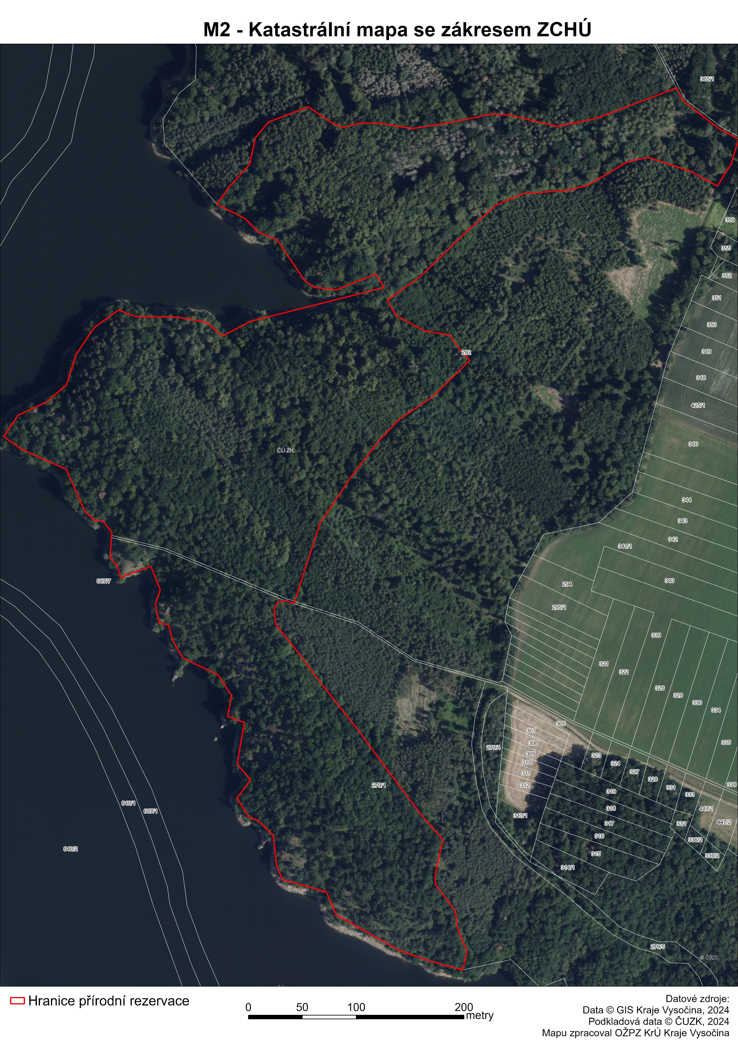
Příloha č. 1: Katastrální mapa s podrobným zákresem hranic PR

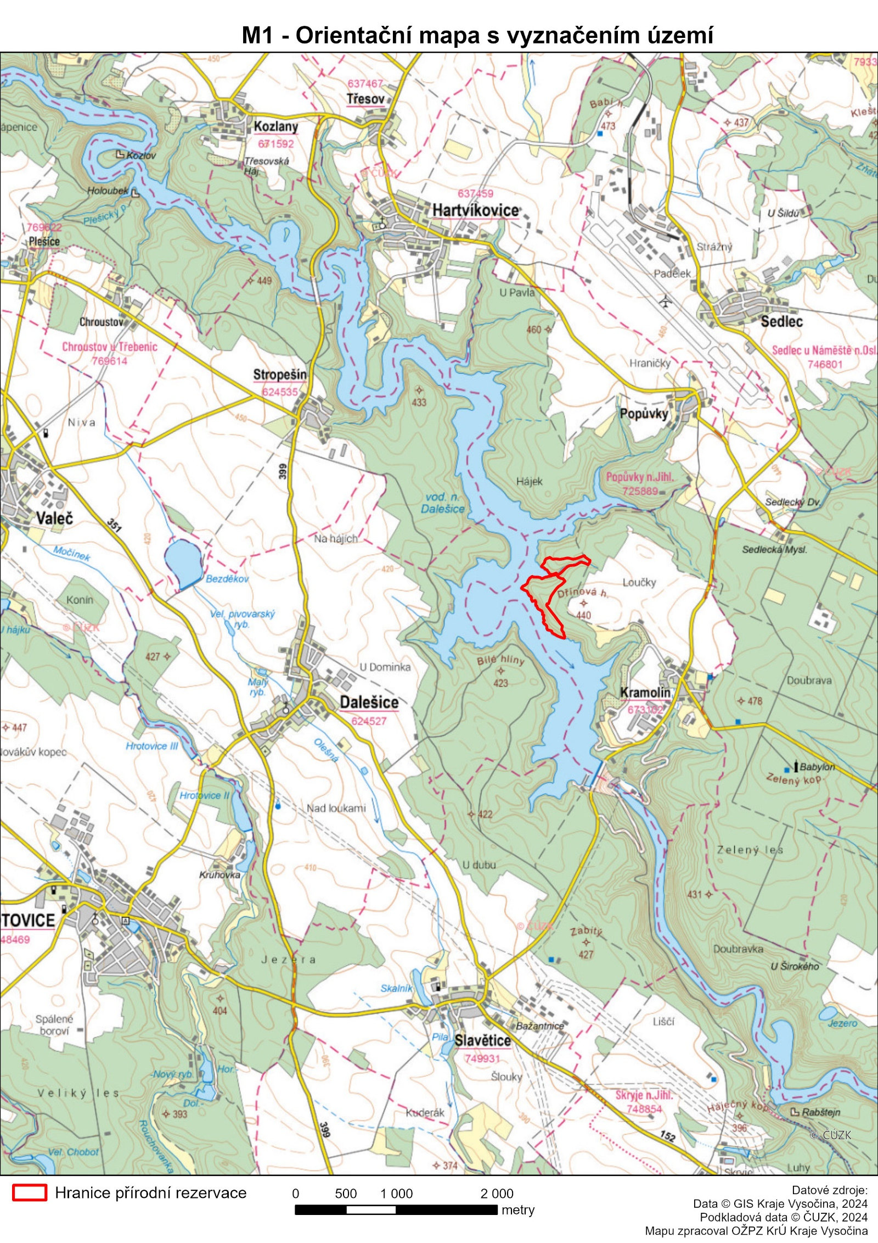
Příloha č. 2: Kopie základní mapy s orientačním zákresem hranic PR

